LABORATORIO N°10

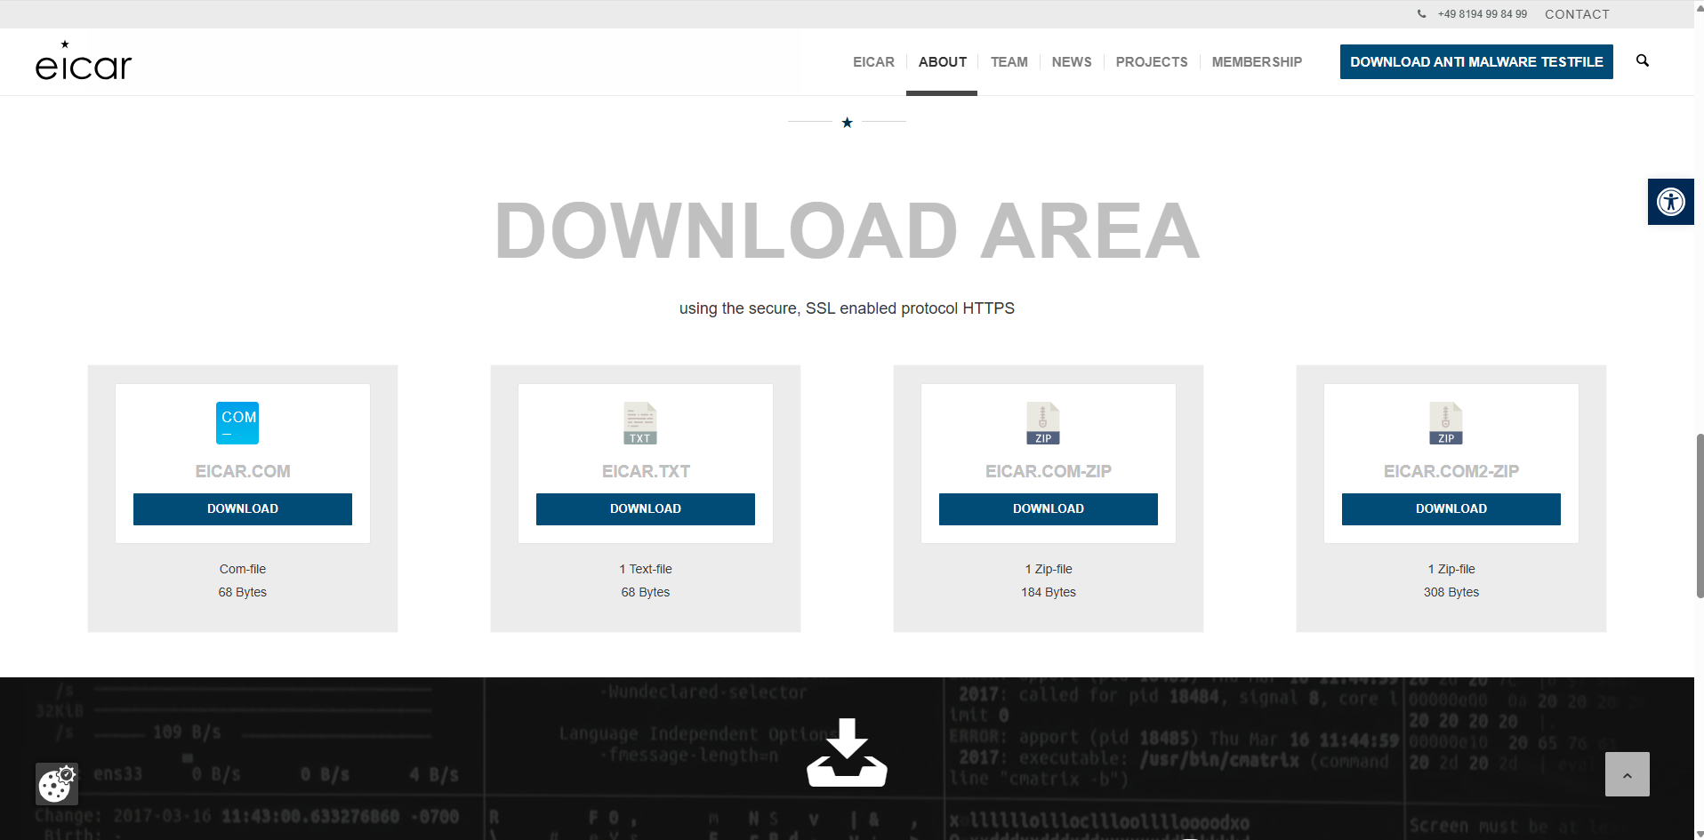

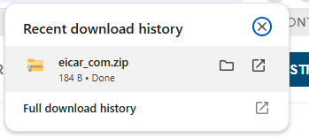

Analizamos archivos en virustotal

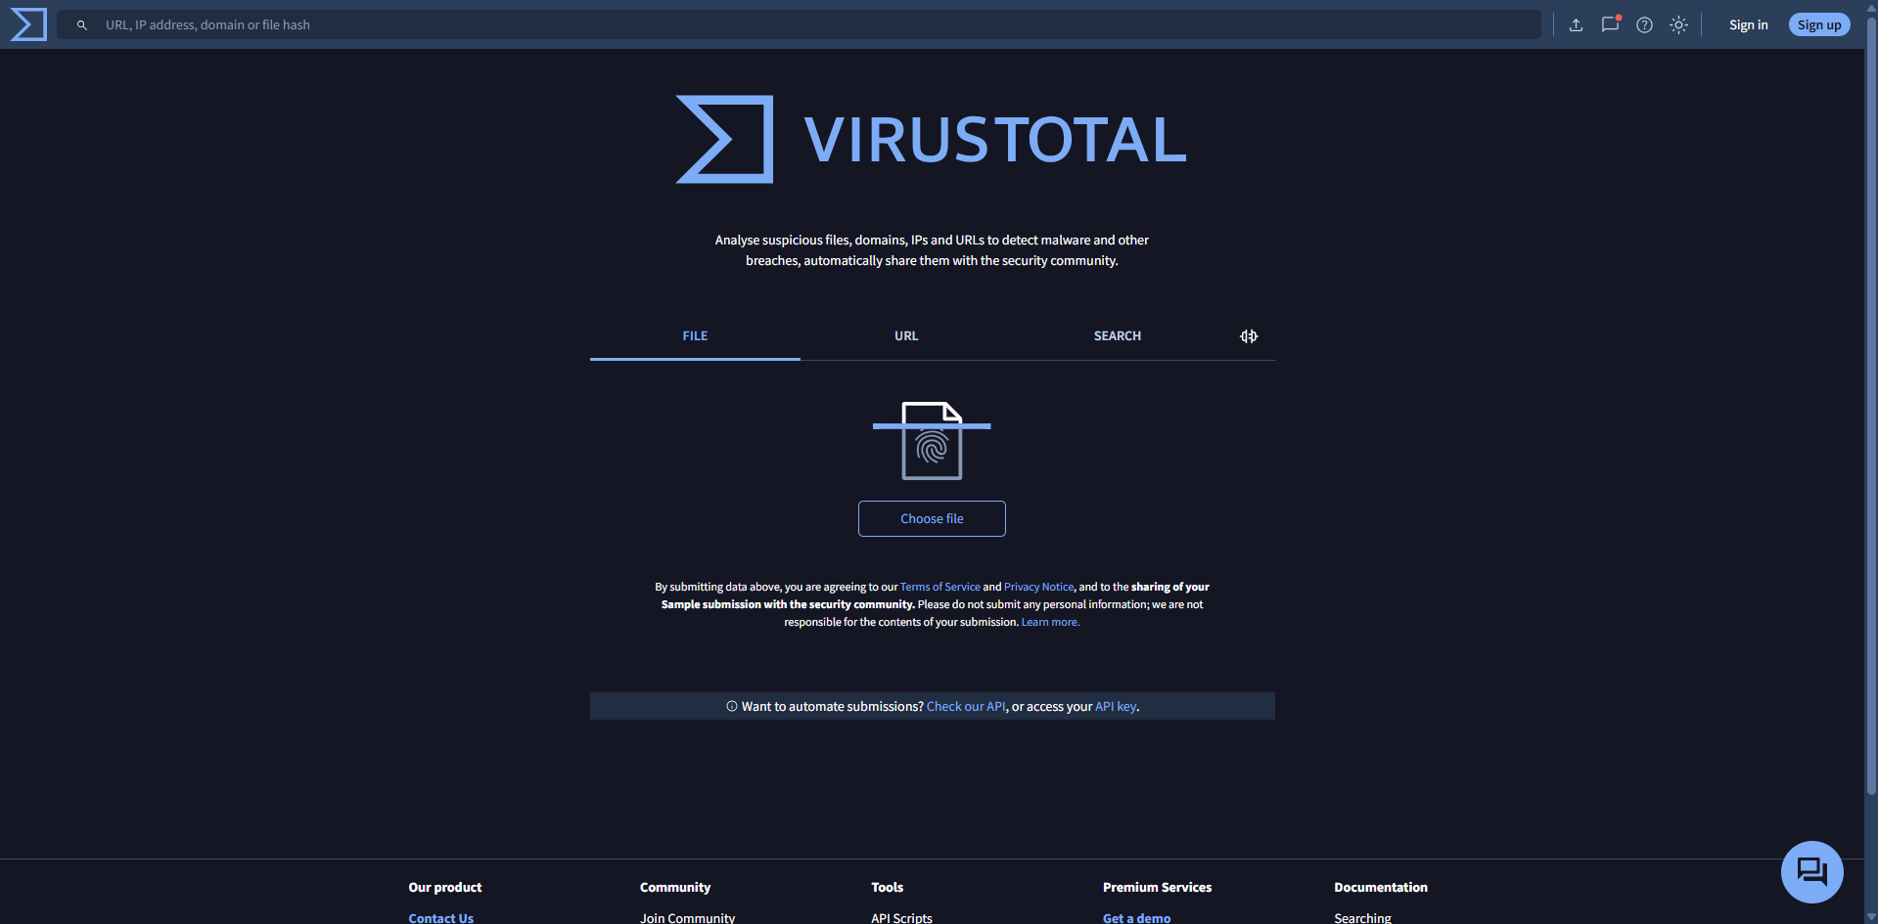

VEMOS QUE ESTE ARCHIVO ES MALICIOSO

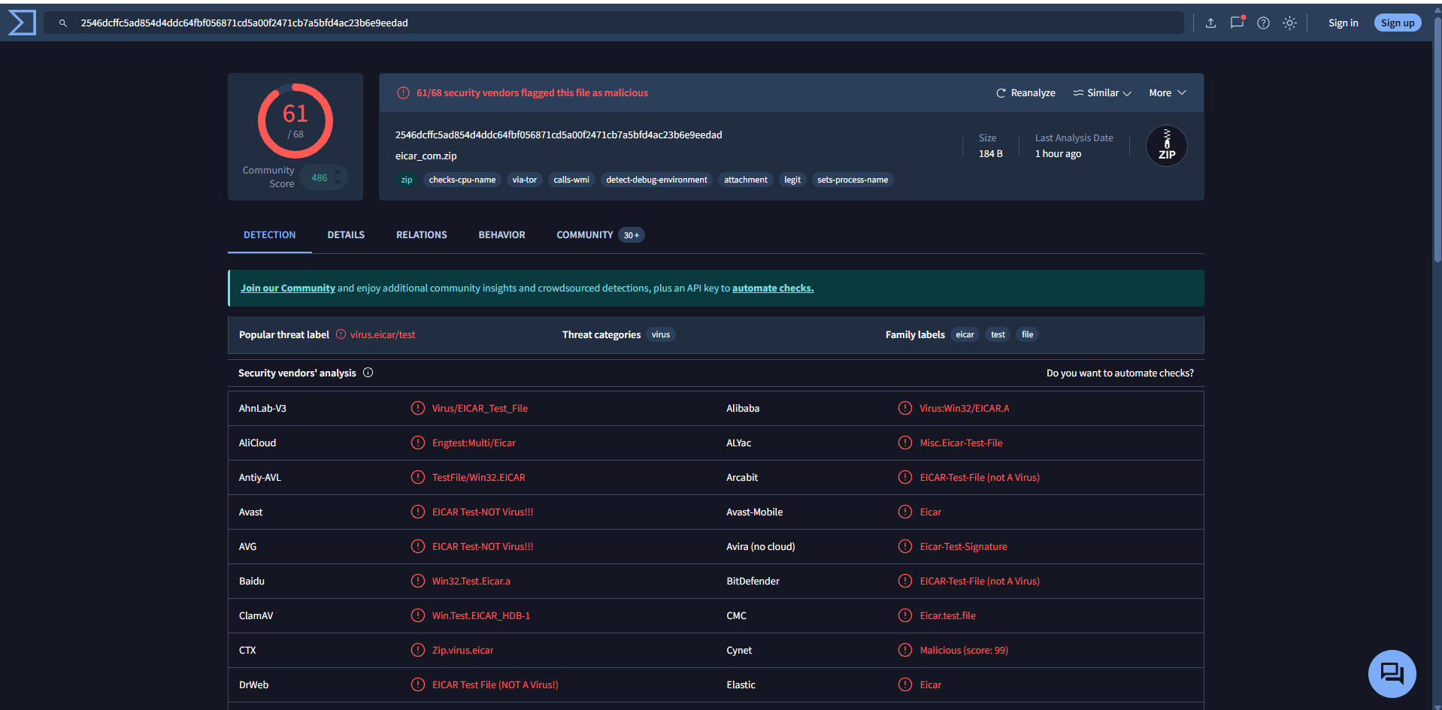

EJEMPLO DE UN ARCHIVO SIN VIRUS

